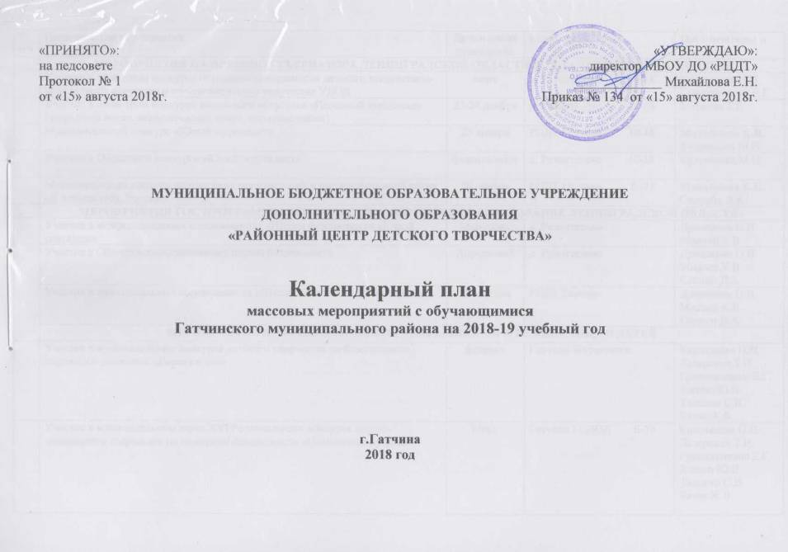

№ п/п | Наименование мероприятия | Дата и время проведения | Место проведения | Организаторы и участники
 | МЕРОПРИЯТИЯ НА ПРЕМИЮ ГУБЕРНАТОРА ЛЕНИНГРАДСКОЙ ОБЛАСТИ ДЛЯ ТАЛАНТЛИВОЙ МОЛОДЕЖИ
 | Участие в областном конкурсе проектной деятельности детского декоративно- прикладного искусства и изобразительного творчества УДОД | март | д. Разметелево 14-18 | Калмыкова Н.Н.  Гринкявичене Е.Г.
 | Участие в областном конкурсе вокального искусства «Песенный звездопад»  (эстрадный вокал, академический вокал, народное пение) | 23-24 ноября | д. Разметелево 14-18 | Маркова Т.Е.
 | Муниципальный конкурс «Юный журналист» | 25 января | РЦДТ Гатчина 10-18 | Михайлова Е.Н.  Кудряшова М.И.
 | Участие в Областном конкурсе «Юный журналист» | февраль-март | д. Разметелево 10-18 | Кудряшова М.И.
 | Муниципальный конкурс поэтических произведений и инсценированной песни  «Я люблю тебя, Россия!» | 10 ноября | РЦДТ Гатчина 6 -18 | Михайлова Е.Н.  Свириба Л.А
 | МЕРОПРИЯТИЯ ГОС ПРОГРАММЫ ЛЕН ОБЛАСТИ «СОВРЕМЕННОЕ ОБРАЗОВАНИЕ ЛЕНИНГРАДСКОЙ ОБЛАСТИ»
 | Участие в межрегиональных соревнованиях «Школа безопасности «Юный спасатель» | Май-июнь | д. Разметелево | Дрожжина О.В.  Миллер К.В.
 | Участие в Областных соревнованиях школы безопасности | Апрель-май | д. Разметелево | Дрожжина О.В.  Миллер К.В.  Соснин Д.А
 | Участие в муниципальных соревнованиях «Школа безопасности» и «Зарница» | В теч.года | РЦДТ Гатчина | Дрожжина О.В.  Миллер К.В.  Соснин Д.А.
 | МЕРОПРИЯТИЯ ПРОФИЛАКТИЧЕСКОЙ ДЕЯТЕЛЬНОСТИ И БЕЗОПАСНОСТИ ДЕТЕЙ
 | Участие в муниципальном конкурсе детского творчества по безопасности дорожного движения «Дорога и мы» | февраль | Гатчина Журавушка | Калмыкова Н.Н.  Лазаревич Т.И.  Гринкявичене Е.Г.  Зленко Ю.В.  Таценко С.В.  Кюне Ж.В.
 | Участие в муниципальном этапе XVI Регионального конкурса детско- юношеского творчества по пожарной безопасности «Неопалимая купина» | Март | Гатчина ГЦДОД 6-18 | Калмыкова Н.Н.  Лазаревич Т.И.  Гринкявичене Е.Г.  Зленко Ю.В.  Таценко С.В.  Кюне Ж.В.
 | МЕРОПРИЯТИЯ ПО НАПРАВЛЕННОСТЯМ
 | 1. ТУРИСТСКО- КРАЕВЕДЧЕСКАЯ НАПРАВЛЕННОСТЬ
 | Муниципальный смотр-конкурс юных экскурсоводов образовательных организаций ЛО | 2 марта | РЦДТ Гатчина 6 -18 | Михайлова Е.Н.  Зубова А.Л.  Пономарева Е.В.
 | Участие в областном смотре-конкурсе юных экскурсоводов образовательных организаций ЛО | 15 марта | д. Разметелево 14-18 | Зубова А.Л.  Пономарева Е.В.
 | Муниципальный конкурс исследовательских краеведческих работ обучающихся «Отечество» | 13 октября | РЦДТ Гатчина 7 -18 | Михайлова Е.Н.  Зубова А.Л.  Пономарева Е.В.
 | Участие в областном конкурсе исследовательских краеведческих работ обучающихся «Отечество» | 20 декабря | д. Разметелево 14-18 | Зубова А.Л.  Пономарева Е.В.
 | Муниципальный конкурс фоторабот и видеофильмов учащихся «Знаю я, есть края…» | 24-30 сентября | РЦДТ Гатчина 7-18 | Михайлова Е.Н.  Ляхов Н.М.  Калмыкова Н.Н.  Зленко Ю.В.
 | 2.ТЕХНИЧЕСКАЯ НАПРАВЛЕННОСТЬ
 | Праздник, посвященный Дню авиации - демонстрационно-показательные запуски авиамоделей. Выставка авиамоделей | 18.08.2018 | Спорт площадка  Сиверской СОШ № 3 | Демьянов И.В.  Анохин В.Г.
 | Чемпионат Санкт-Петербурга и Ленинградской области среди школьников по радиоуправляемым мотопланерам | - | г.Пушкин | Демьянов И.В.  Анохин В.Г.
 | Открытые соревнования среди школьников по метательным моделям планеров посвященные 20-летию со дня образования Авиамодельного кружка «ВЗЛЕТ» | 21.10.2019 | РЦДТ Гатчина | Демьянов И.В.  Анохин В.Г.
 | Участие в 83 соревнованиях по авиамоделизму среди обучающихся по радиоуправляемым планерам и мотопланерам | апрель | п. Сиверский | Демьянов И.В.  Анохин В.Г.
 | Праздник, посвященный Дню космонавтики. Демонстрационно- показательные запуски авиамоделей. Выставка авиамоделей | апрель | д.Белогорка | Демьянов И.В.  Анохин В.Г.
 | Участие в Чемпионате СПб и ЛО среди школьников по радиоуправляемым мотопланерам | май | г.Пушкин | Демьянов И.В.  Анохин В.Г.
 | Участие в открытых соревнованиях по метательным моделям планеров среди обучающихся ЛО | декабрь | д. Разметелево | Демьянов И.В.  Анохин В.Г.
 | Участие в областной выставке – конкурсе детского технического творчества | Ноябрь  март | д. Разметелево | Демьянов И.В.  Анохин В.Г.
 | Участие в областном конкурсе проектной деятельности детского технического творчества | Ноябрь  март | д. Разметелево | Калмыкова Н.Н.  Гринкявичене Е.Г.  Дьякова Е.Б.  Демьянов И.В.  Анохин В.Г.  Ляхов Н.М.
 | Открытые Областные соревнования Ленинградской области по метательным моделям планеров | январь | МБОУ ДО «РЦДТ»  п.Мариенбург | Демьянов И.В.  Анохин В.Г.
 | Авиамодельные соревнования среди школьников «Здравствуй, лето» | июнь | РЦДТ г. Гатчина | Демьянов И.В.  Анохин В.Г.
 | Муниципальные авиамодельные соревнования Гатчинского района по гоночным моделям | Декабрь-январь | РЦДТ г. Гатчина | Демьянов И.В.  Анохин В.Г.
 | Муниципальный конкурс изобретательских идей и робототехники среди обучающихся ОУ | 12 апреля | РЦДТ г. Гатчина | Михайлова Е.Н.  Демьянов И.В.  Анохин В.Г.  Калмыкова Н.Н.  Гринкявичене Е.Г.  Дьякова Е.Б.
 | Участие в областном конкурсе Творческие проекты (ИЗО, ДПТ, Тех) | Май | д. Разметелево | Калмыкова Н.Н.  Гринкявичене Е.Г.
 | Муниципальный конкурс проектной деятельности детского технического творчества (ИЗО, ДПТ, техн, конструир и модел одежды, обществознан) | 27 октября | РЦДТ г. Гатчина 10-14 | Михайлова Е.Н.  Демьянов И.В.  Анохин В.Г.  Калмыкова Н.Н.  Гринкявичене Е.Г.  Дьякова Е.Б.  Ершова Т.П.  Картунен Е.А.
 | Муниципальный конкурс - выставка детского технического творчества | 27 октября | РЦДТ г. Гатчина | Михайлова Е.Н.  Демьянов И.В.  Анохин В.Г.  Калмыкова Н.Н.  Гринкявичене Е.Г.  Дьякова Е.Б.  Ковбасюк Е.Л
 | 3. ХУДОЖЕСТВЕННАЯ НАПРАВЛЕННОСТЬ
 | Участие в открытом фестивале моделирования и конструирования одежды «Моды Мы -2018» | ноябрь | д. Разметелево | Ершова Т.П.  Картунен Е.А.
 | Участие в областном фестивале детских театров моды и детских объединений моделирования и конструирования одежды «Мода и мы» | март | д. Разметелево | Ершова Т.П.  Картунен Е.А.
 | Участие в областном фольклорном фестивале | 20 января | д. Разметелево 6 -18 | Маркова Т.Е.
 | Участие в областном фестивале «Творческие проекты» (ИЗО, ДПТ, технич) | март | д. Разметелево 10-14 | Гринкявичене Е.Г.  Калмыкова Н.Н.  Анохин В.Г.  Демьянов И.В.
 | Участие в областном фестивале детского творчества «Первые шаги» (ИЗО, ДПТ, технич. тв-во) | май | д. Разметелево 6 -14 | Лазаревич Т.И.  Зленко Ю.В.  Калмыкова Н.Н.  Таценко С.В.  Кюне Ж.В.
 | Участие в областном фестивале- конкурсе театрально- литературного творчества «Души прекрасные порывы» | октябрь | д. Разметелево 7 -18 | Свириба Л.А.
 | Участие в муниципальном конкурсе детского творчества «Царство природы» | октябрь | МБОУ ДО «ГДДТ» | Калмыкова Н.Н.  Лазаревич Т.И.  Гринкявичене Е.Г.  Зленко Ю.В.
 | Участие в Районной выставке-конкурсе «Я рисую Петербург» | октябрь | МБОУ ДО «ГЦДОД» | Калмыкова Н.Н.  Лазаревич Т.И.  Гринкявичене Е.Г.
 | Участие в Районной выставке - конкурсе творческих работ педагогов учреждений дополнительного образования «Творчество и фантазия» | Ноябрь- декабрь | МБОУ ДО «ГДДТ» | Калмыкова Н.Н.  Лазаревич Т.И.  Гринкявичене Е.Г.  Зленко Ю.В.
 | Муниципальный этап выставки-конкурса декоративно-прикладного и изобразительного творчества «Золотые ручки» | 11-20 февраля | МБОУ ДО «РЦДТ» | Михайлова Е.Н.  Калмыкова Н.Н.  Лазаревич Т.И.  Гринкявичене Е.Г.  Зленко Ю.В.  Таценко С.В.  Кюне Ж.В.  Ковбасюк Е.Л
 | Участие в Областной выставке- конкурсе декоративно-прикладного и изобразительного творчества «Золотые ручки» | март | д. Разметелево 14-18 | Гринкявичене Е.Г.  Калмыкова Н.Н.
 | Муниципальная Творческая смена «Арт-дизайн» - мастер-классы по декоративно- прикладному и изобразительному творчеству | 13 апреля | МБОУ ДО «РЦДТ» | Михайлова Е.Н.  Калмыкова Н.Н.  Лазаревич Т.И.  Гринкявичене Е.Г.  Зленко Ю.В.  Таценко С.В.  Свириба Л.А.  Кюне Ж.В.
 | Участие в Районном конкурсе методической продукции педагогов дополнительного образования | январь | МБОУ ДО «ГДДТ» | Калмыкова Н.Н.  Демьянов И.В.  Зленко С.В.  Ершова Т.П.  Маркова Т.Е.
 | Участие в Районном фестивале детских театральных коллективов «Театральные подмостки» | февраль | МБОУ ДО «ГДДТ» | Свириба Л.А  Ковбасюк Е.Л  Картунен Е.А.
 | 4. ЭКОЛОГИЧЕСКАЯ НАПРАВЛЕННОСТЬ
 | Участие в областном конкурсе исследовательских работ в области экологии и биологии | 26 октября | д. Разметелево | Зубова А.Л.  Пономарева Е.В.
 | Муниципальный этап XXII регионального конкурса экологических рисунков и плакатов «Природа – дом твой. Береги его!» | 1-10 марта | МБОУ ДО «РЦДТ» | Михайлова Е.Н.  Калмыкова Н.Н.  Лазаревич Т.И.  Гринкявичене Е.Г.  Зленко Ю.В.  Таценко С.В.  Кюне Ж.В.
 | Участие в региональном конкурсе детского экологического рисунка и плаката «Природа дом твой- береги его!» | Февр-май | д. Разметелево | Калмыкова Н.Н.  Лазаревич Т.И.  Гринкявичене Е.Г.  Зленко Ю.В.  Таценко С.В.  Кюне Ж.В.
 | Участие в Муниципальном этапе Всероссийского конкурса детско-юношеского творчества по пожарной безопасности «Спасём мир от пожаров» в рамках ПНПО | март | МБОУ ДО «ГЦДОД» | Калмыкова Н.Н.  Лазаревич Т.И.  Гринкявичене Е.Г.  Зленко Ю.В.
 | XXI I Международный и межрегиональный молодёжный БИОС-форум и БИОС- олимпиада 2017 | Сентябрь | СПб | Калмыкова Н.Н.  Лазаревич Т.И.
 | Межрегиональный конкурс рисунков, плакатов, литературных творческих работ «Школьная экологическая инициатива» | Декабрь, Февраль | ПИЯФ Гатчина  ЦТЮ Гатчина | Калмыкова Н.Н.  Лазаревич Т.И.  Гринкявичене Е.Г.  Зленко Ю.В.
 | 5. СОЦИАЛЬНО – ПЕДАГОГИЧЕСКАЯ НАПРАВЛЕННОСТЬ
 | Участие в Областном фотоконкурсе «Юность России» и конкурс юных кинематографистов «Десятая Муза» | март | д. Разметелево | Ляхов Н.М.  Зленко Ю.В.
 | Муниципальный этап Всероссийского конкурса юных фотолюбителей «Юность России» и конкурс юных кинематографистов «Десятая Муза» | 4-8 февраля | РЦДТ г. Гатчина | Михайлова Е.Н.  Ляхов Н.М.
 | Муниципальный конкурс ретро фотографии и почтовой карточки «Наше прошлое и настоящее» | 20-30 ноября | РЦДТ г. Гатчина | Михайлова Е.Н.  Калмыкова Н.Н.  Лазаревич Т.И.  Гринкявичене Е.Г.  Зленко Ю.В.  Таценко С.В.  Кюне Ж.В.
 | Муниципальный конкурс «Рождественский калейдоскоп» (ИЗО, ДПТ) | 10 -23 декабря | РЦДТ г. Гатчина | Михайлова Е.Н.  Калмыкова Н.Н.  Лазаревич Т.И.  Гринкявичене Е.Г.  Зленко Ю.В.  Таценко С.В.  Кюне Ж.В.  Ковбасюк Е.Л

